
муниципальное бюджетное общеобразовательное учреждение
«Средняя школа № 56» (МБОУ СШ № 56)
660111, г. Красноярск, пр. Ульяновский 34 А
тел.: (391) 224-35-86 е-mail: school56@krsnet.ru
ОГРН 1022402484433 ИНН/КПП - 2465040810/246501001

План деятельности школы на осенние каникулы 2024-2025 учебного года.
Каникулы с 27.10.24 по 04.11.24.
Цель - создать благоприятные условия для укрепления здоровья и организации досуга обучающихся во время осенних каникул, развития творческого и интеллектуального потенциала личности, ее индивидуальных способностей и дарований, творческой активности с учетом собственных интересов, наклонностей и возможностей.
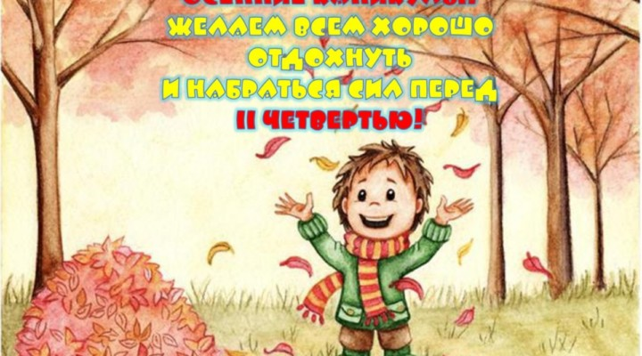

Физкультурно-спортивный клуб «Победа».

Мероприятие | Время | Место проведение | Класс | Ответственные
28 октября 2024 года
Веселые старты «Выше. Быстрее. Сильнее» | 11.00 | Большой спортивный зал | 1-2 классы | Пименова Д.А.
Секция «Лёгкая атлетика» | 12.00 | Большой спортивный зал | 3 классы | Грыцина В.Р.
Секция «Волейбол» | 13.00 | Большой спортивный зал | 6-9 классы | Пименова Д.А.
29 октября 2024года
Веселые старты «Выше. Быстрее. Сильнее» | 11.00 | Большой спортивный зал | 3-4 классы | Грыцина В.Р.
30 октября 2024года
Секция «Волейбол» | 13.00 | Большой спортивный зал | 6-9 классы | Пименова Д.А.
Секция «Лёгкая атлетика» | 12.00 | Большой спортивный зал | 3 классы | Грыцина В.Р.
31 октября 2024
Секция «Лёгкая атлетика» | 12.00 | Большой спортивный зал | 3 классы | Грыцина В.Р.
Секция «Волейбол» | 13.00 | Большой спортивный зал | 6-9 классы | Пименова Д.А.
Секция «Баскетбол | 13.00 | Большой спортивный зал | 4-6 классы | Грыцина В.Р.
1 ноября 2024
Соревнования по волейболу | 12.00 | Большой спортивный зал | 6-9 классы | Пименова Д.А.  Грыцина В.Р.
Школьный музей «История развития школы. Жизнь на Енисее».
Мероприятие | Время | Место проведение | Класс | Ответственные
29 октября 2024 года
Заседание клуба «Коллекционер» | 10.00-11.00 | Школьный музей | 5-8 классы | Калиниченко Т.Ю.
1 ноября 2024 года
Заседание музееведов. Подготовка к Дням Воинской Славы. | 10.00-11.00 | Школьный музей | 5-8 классы | Калиниченко Т.Ю.
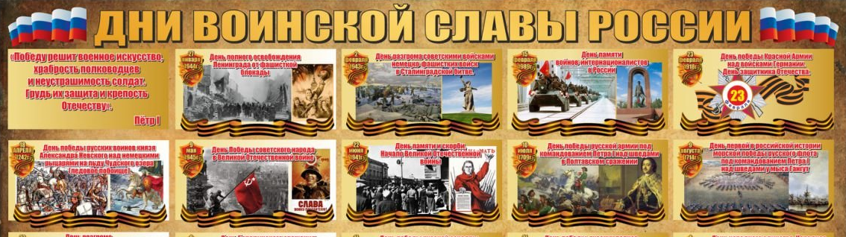

Школьная библиотека.
Мероприятие | Время | Место проведение |  | Класс |  | Ответственные
29 ноября 2024 года
«Литературные приключения». Игра увлекательный библиодартс | 10.00-11.00 | Школьная библиотека | 4-5 классы |  | Черемных О.Г.  классные руководители
31 ноября 2024 года
«Театральная рампа»  Творческая мастерская-игра | 10.00-11.00 | Школьная библиотека | 1-4 2-3 классы |  | Черемных О.Г.  классные руководители





Ученическое самоуправление
Ты креативный, творческий человек??? Активно участвуешь в общественной жизни школы и класса, если тебе интересно узнавать что-то новое и рассказывать об этом сверстникам, если ты креативный и любознательный, тогда мы ждём тебя!
Мероприятие | Время | Место проведение | Класс | Ответственные
28 октября 2024 года
Заседание Ученического совета. Обсуждение идей развития РДДМв школе. | 11.00-12.00 | Кабинет 2 | 5-11 классы | Козаева А.В.
29 октября 2024 года
Заседание отряда ЮИД. Анализ деятельности отряда корректировка плана | 12.00-13.00 | Кабинет 7 | 3-5 классы | Малышенко В.Е.
Заседание ЦДИ | 11.00-12.00 | Кабинет 2 | 5-11 классы | Козаева А.В.
1 ноября 2024 года
Подготовка акций и событий к общешкольным статусным проектам , планирование деятельности | 13.00-14.00 | Кабинет 14 | 5-11 классы | Козаева А.В.  Попова Ю.В.

Образовательный маршрут «Урок в городе»
дата, время | место | мероприятие | класс | ФИО классного руководителя, педагога дополнительного образования
27.10,12:00 | Дворец труда | Слёт коллекционеров, Экскурсия | 5б,7а, Совет музея | Калиниченко Т.Ю., Самойлов Д.И.
27.10, 14.00 | Исторический центр | Выставка кристаллов | 3Б | Саева Г.В
29.10, 12:00 | Музей "Площадь Победы" | Экскурсия | 5б,7а,Совет музея | Самойлов Д.И., Калиниченко Т.Ю.
29.10 | Музей денег | Экскурсия | 9аб | Горелик Н.В., Шагалова Ю.Е.
30.10, 16:00 | Библиотека им. К. Чуковского | кружок "Мастерская стран мира" | 4 б | Аминова С.Д.
31.10, 11:00 | Краеведческий музей | Музейная бродилка «Да Винчи» | 1 а | Иванова О.В.
1.11 | МВДЦ "Сибирь" | КРЯК | 8-а | Рожкова В.В.
01.11 | Хогвартс-холл | Экскурсия | 3 А | Соловьева Я.Л.
02.11,15.00 | Музейный центр | Сомнамбула- фестиваль | 11а | Митина Е.Г.
02.11 в 12:00 | Музей - усадьба Сурикова | Экскурсия | 8б | Половинская Д.М.
3.11, 12.00 | Галилео: опыты +экскурсия | Экскурсия | 5а, 5в | Попова Ю.В., Казаева А.В.



